仁保名所のクリアファイルをお届けしますので、ご活用下さい。

－ 仁保自治会 －
仁保「名所」写真の募集

仁保の名所や風景を広く紹介し、交流を促進するために、コンテスト作品を募集します。
〈応募規定〉
- カラープリント四つ切、ワイド四つ切、２Ｌの大きさで、縦横は問いません。
- 応募点数に制限はありませんが、応募作品は返却しません。
- 応募作品には，１点ごとに応募票を貼付してください。
- 応募作品は、撮影場所が山口市仁保地域で、自作、未発表のものに限ります。
- 応募作品は、仁保大農業まつり、道の駅などで写真を展示します。
- 被写体に人物がある場合、必ず本人の承諾を得て応募してください。
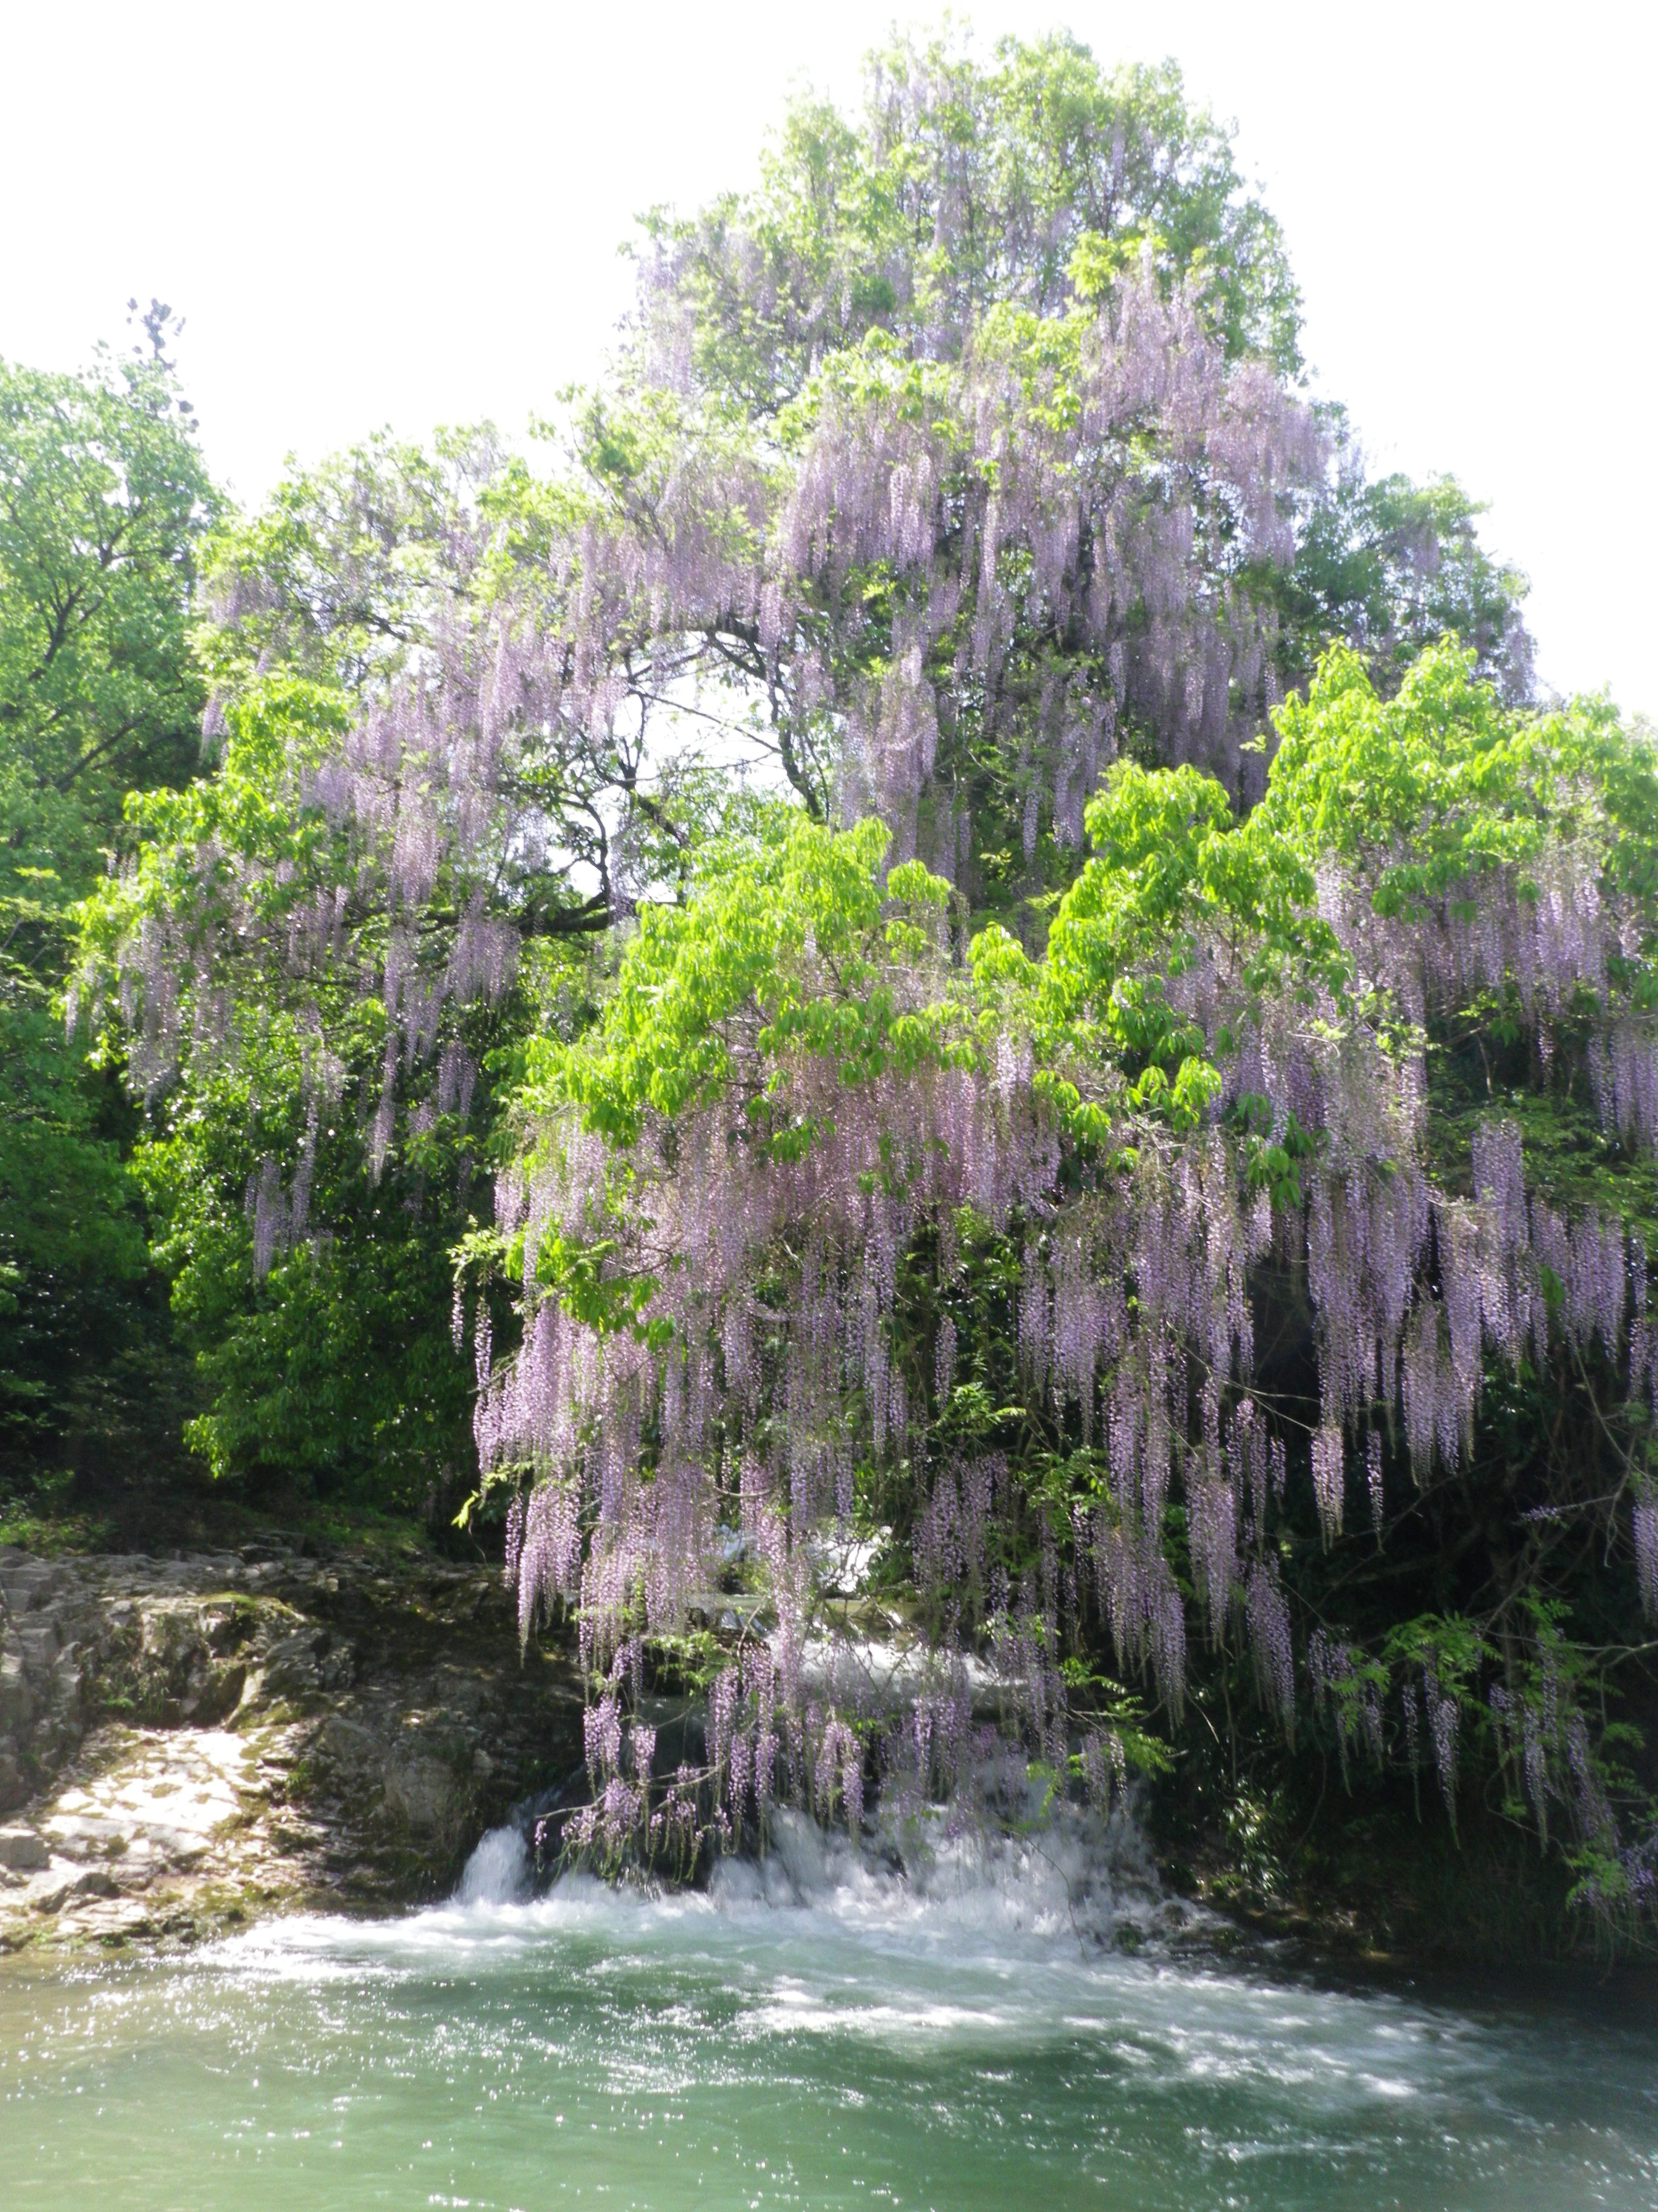
〈締め切り〉平成２５年１０月４日（金）必着
〈応募先・問い合わせ先〉
仁保地域開発協議会（山口市仁保地域交流センター内）
〒７５３－０３０２ 山口市仁保中郷１０４１番地
TEL＆FAX ０８３－９２９－０１２５
〈主催〉仁保地域開発協議会・仁保自治会
仁保地域交流センター活動推進委員会
〈協 賛〉道の駅「仁保の郷」
〈 賞 〉最優秀賞 １点
優秀賞 ２点
入選 １０点 入賞者には賞状と副賞を贈呈いたします。
〈発表〉平成２５年11月の「仁保大農業まつり」にて発表します。
〈その他〉応募された作品は、仁保地域開発協議会が自由に使用できるものとし、ポスター、パンフレット、ホームページ等広報資材に活用させていただきます。
本応募に伴う個人情報については、本募集に関する目的以外には使用しません。
切り取り線

仁保「名所」写真コンテスト応募票
題名
氏名
住所 | 〒 －
電話番号 | （ ） －
撮影場所 |  | 撮影年月 | 年 月

